**Hex – Rule Set**

לוח: 7X7 , מספרים על האנך (כחול) ואותיות על המאוזן (אדום)

תחילת המשחק: לוח ריק

מטרת המשחק: לחבר את הצדדים בצבע שלך (מקבילים)

מהלך המשחק: אדום מתחיל, כל שחקן בתורו יכול להניח אבן בצבע שלו על משבצת ריקה.

ניצחון: כאשר אחד השחקנים משיג את מטרת המשחק הוא מוגדר כמנצח.

אופן ייצוג במחשב: לוח 7X7 שבו כל תא מחובר לפלוס שלו, וגם לשתי הפינות העליונות. (כל הכיוונים במרחק אחד פרט לדרום מזרח, ודרום מערב.

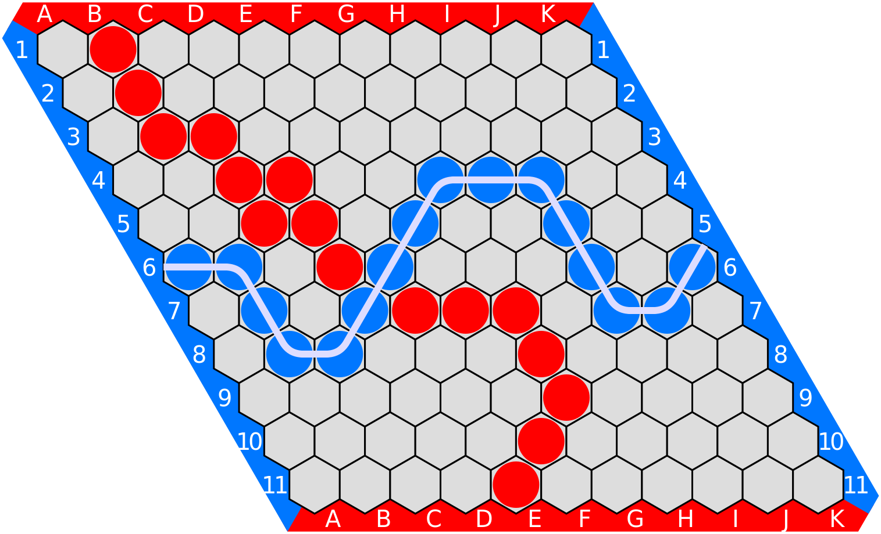דוגמה ללוח מנצח (כחול ניצח):